МИНИСТЕРСТВО НАУКИ И ВЫСШЕГО ОБРАЗОВАНИЯ РОССИЙСКОЙ ФЕДЕРАЦИИ
федеральное государственное бюджетное образовательное учреждение высшего образования «Российский экономический университет имени Г.В. Плеханова»
Московский приборостроительный техникум

ОТЧЕТ
по учебной практике
УП.04.01 «Внедрение и поддержка программного обеспечения».

Профессионального модуля 04. Сопровождение и обслуживание программного обеспечения компьютерных систем.

Специальность 09.02.07 Информационные системы и программирование.

Студент Шарапов Георгий Николаевич
(фамилия, имя, отчество)
Группа П-3-23

Руководитель по практической подготовке от техникума Серяк Даниил Владимирович
(фамилия, имя, отчество)

«__» ______ 2026 года

Цель работы
Создать первое web-приложение на Flutter из нескольких экранов и освоить маршрутизацию через адресную строку браузера, передачу параметров через URL и корректную обработку прямого перехода по ссылке (в том числе после перезагрузки страницы). В рамках работы реализованы главная страница, калькулятор и конвертер валют с отдельными экранами результата, валидацией форм и использованием go_router.
1. Описание реализации по темам
Проект calc_web: Flutter Web, пакет go_router, shared_preferences. Ниже — иллюстрации: фрагменты кода из Visual Studio Code и экраны приложения.
2. Иллюстрации с пояснениями
2.1. Смена темы
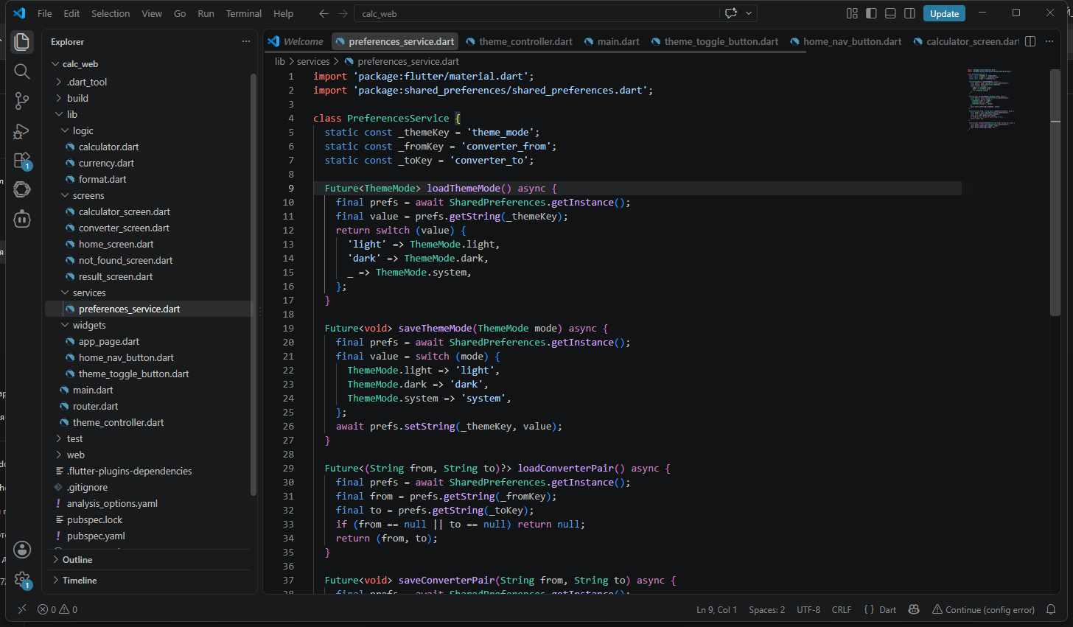
Рисунок 1 — файл lib/services/preferences_service.dart
Методы loadThemeMode и saveThemeMode читают и записывают строку theme_mode через shared_preferences. На web данные попадают в localStorage браузера, поэтому выбранная тема сохраняется после перезагрузки страницы.
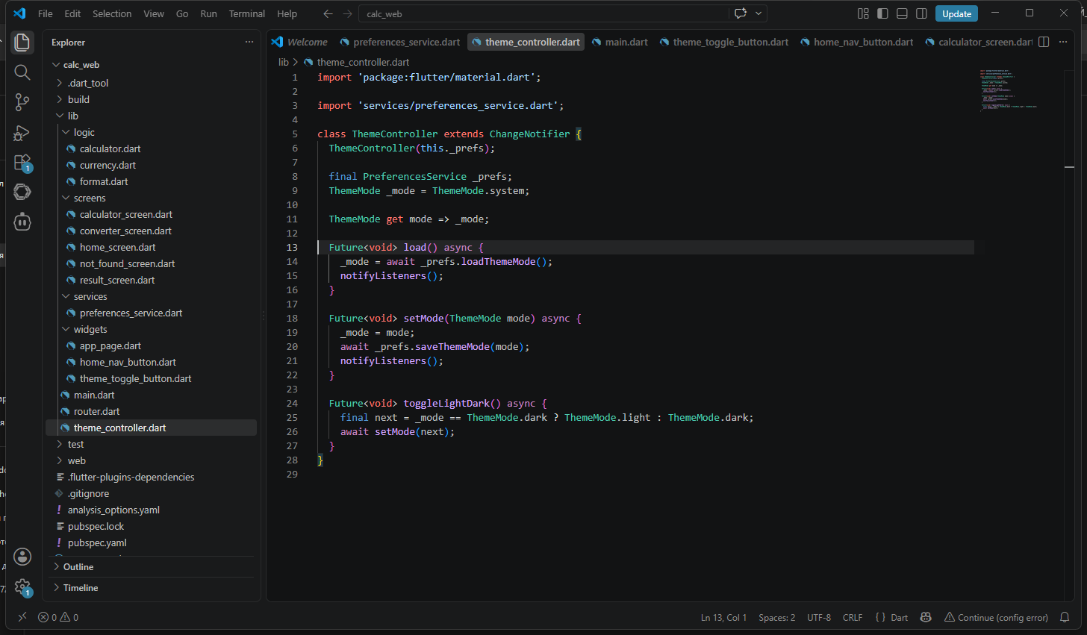
Рисунок 2 — файл lib/theme_controller.dart
Класс ThemeController хранит текущий ThemeMode, при load() читает сохранённое значение, при setMode() и toggleLightDark() обновляет интерфейс через notifyListeners().
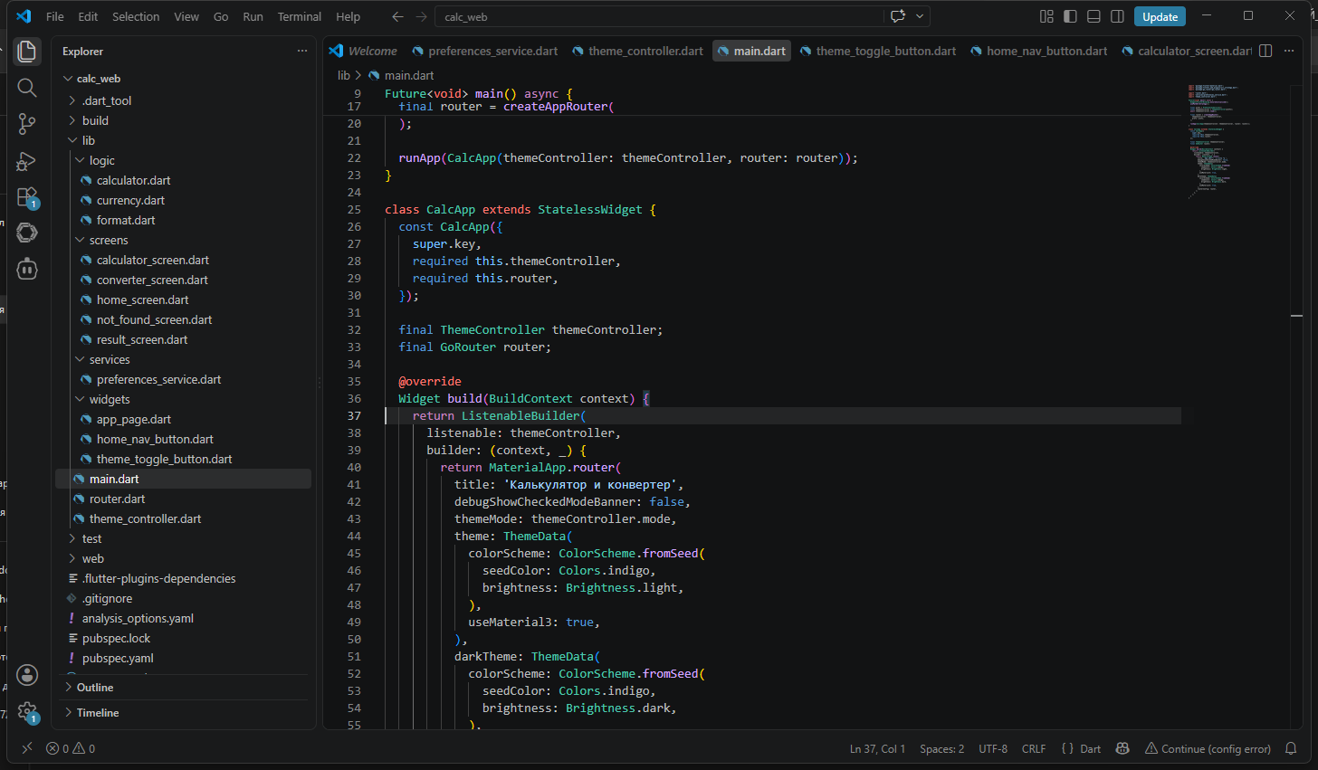
Рисунок 3 — файл lib/main.dart
MaterialApp.router подключён к themeController.mode; заданы светлая и тёмная ThemeData. ListenableBuilder перестраивает приложение при смене темы.
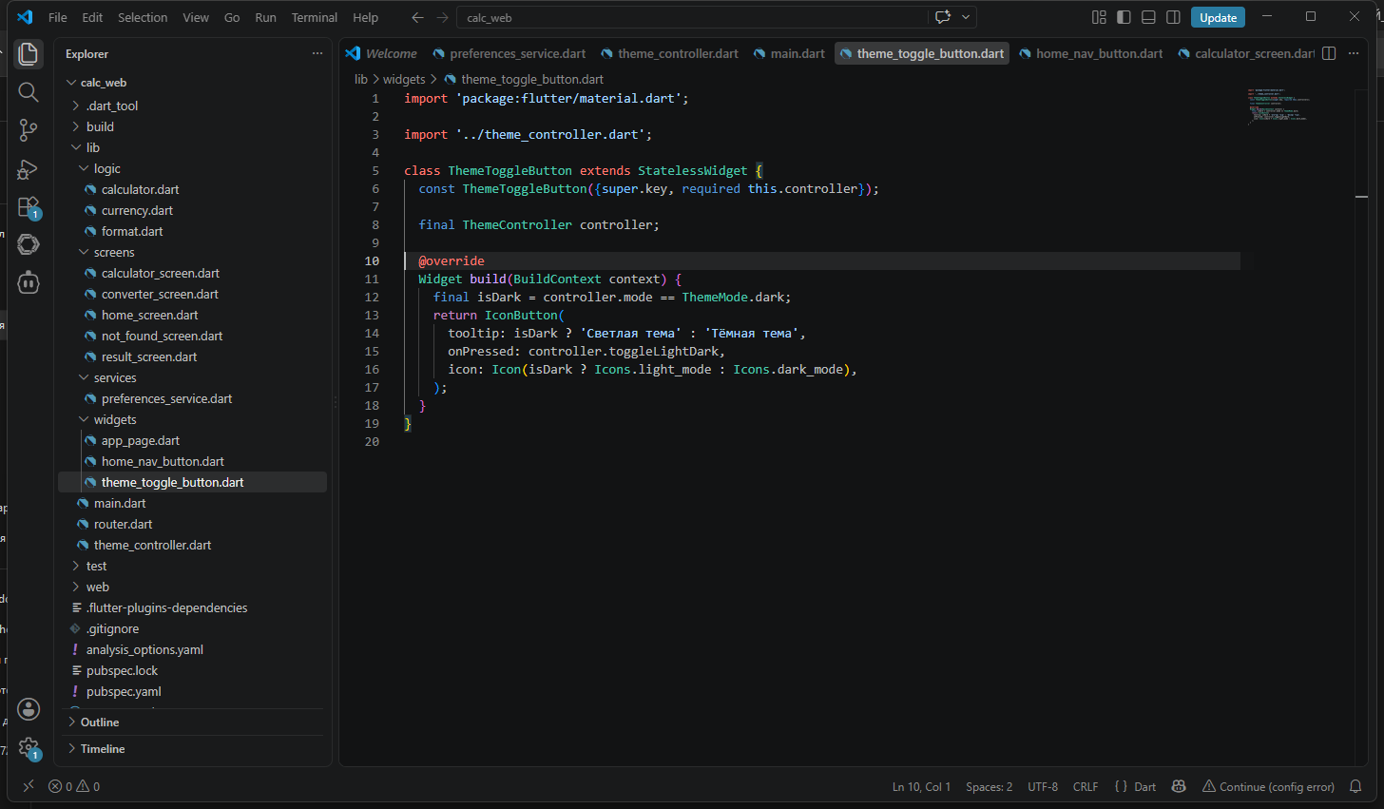
Рисунок 4 — файл lib/widgets/theme_toggle_button.dart
IconButton в AppBar вызывает controller.toggleLightDark(); иконка меняется между light_mode и dark_mode в зависимости от текущего режима.
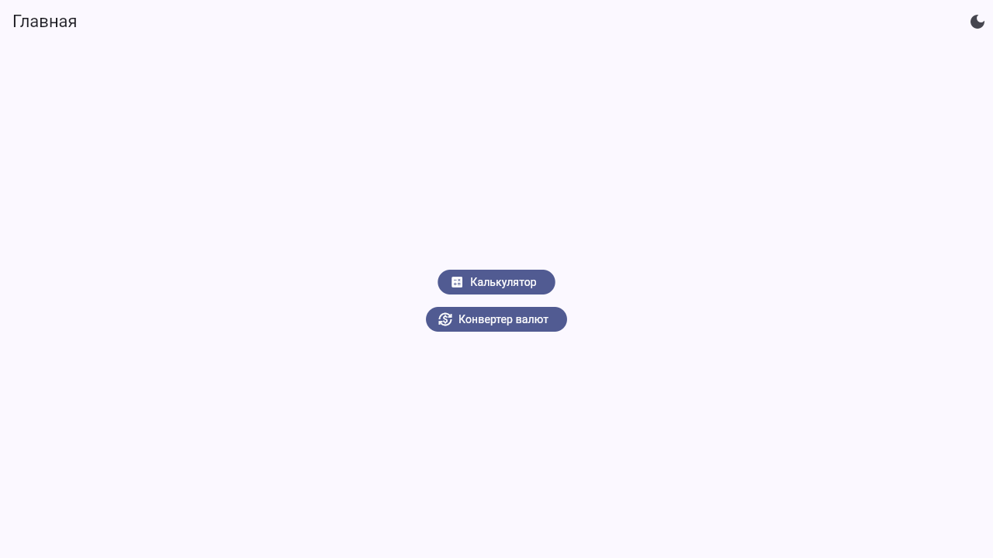
Рисунок 5 — главная страница в тёмной теме
После переключения темы фон и элементы Material 3 отображаются в тёмном режиме; кнопки «Калькулятор» и «Конвертер валют» остаются доступны.
2.2. Переход на главную
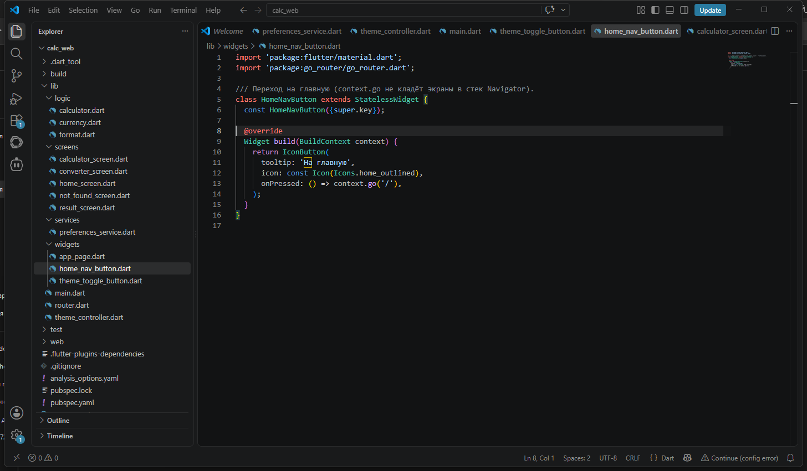
Рисунок 6 — файл lib/widgets/home_nav_button.dart
Кнопка с иконкой домика выполняет context.go('/'), переводя пользователя на главный маршрут без использования Navigator.push.
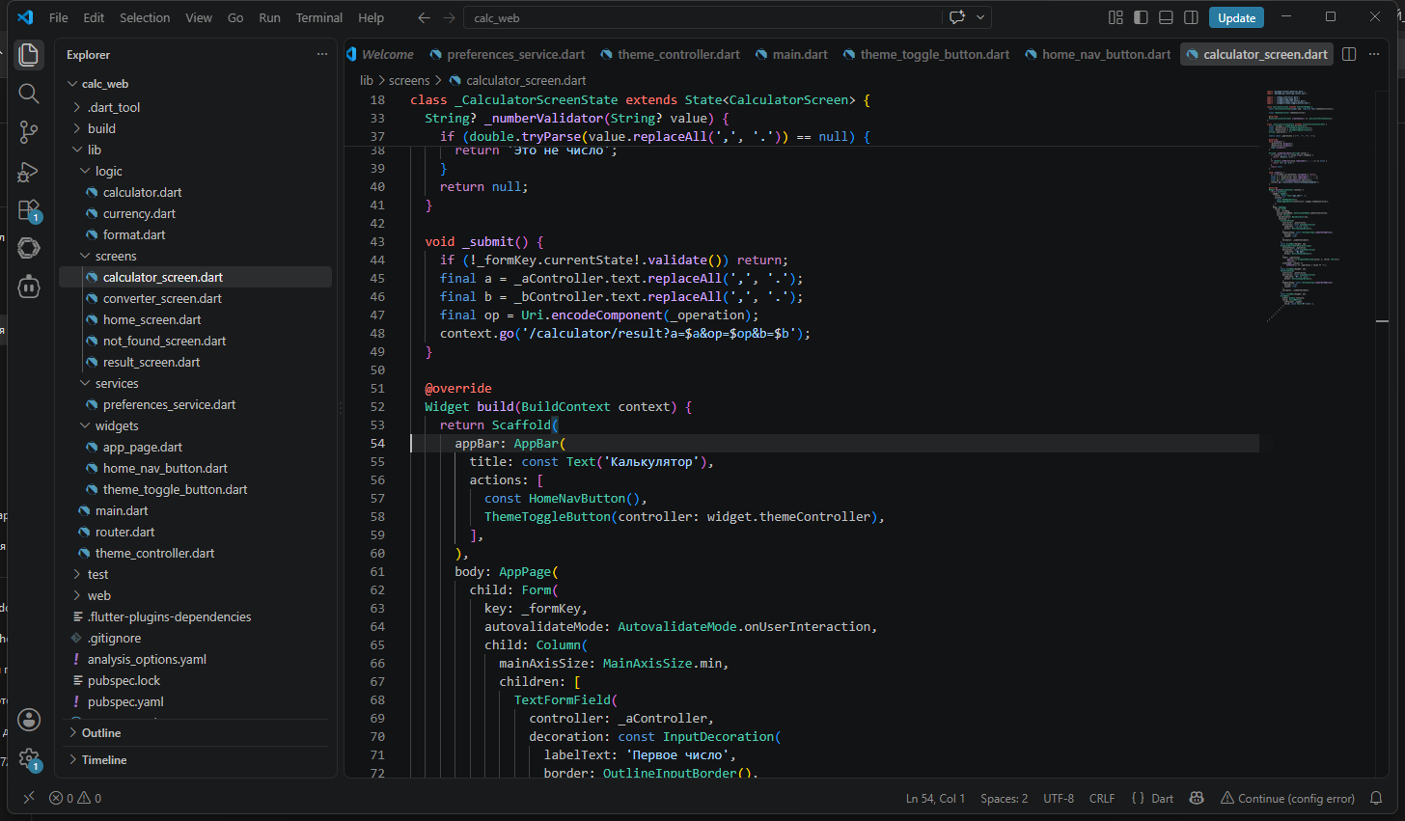
Рисунок 7 — фрагмент lib/screens/calculator_screen.dart
В actions AppBar добавлены HomeNavButton и ThemeToggleButton — навигация на главную и смена темы доступны с экрана калькулятора.
Рисунок 8 — главная страница приложения
Экран «/» с двумя кнопками перехода: context.go('/calculator') и context.go('/converter').
2.3. Калькулятор
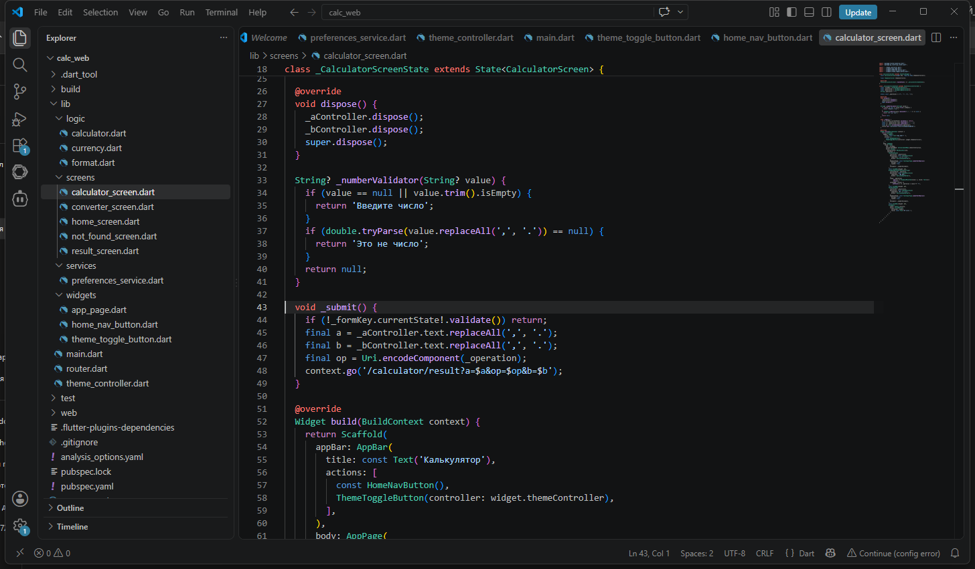
Рисунок 9 — метод _submit в calculator_screen.dart
После validate() выполняется context.go на /calculator/result с query-параметрами a, op, b; операция кодируется через Uri.encodeComponent.
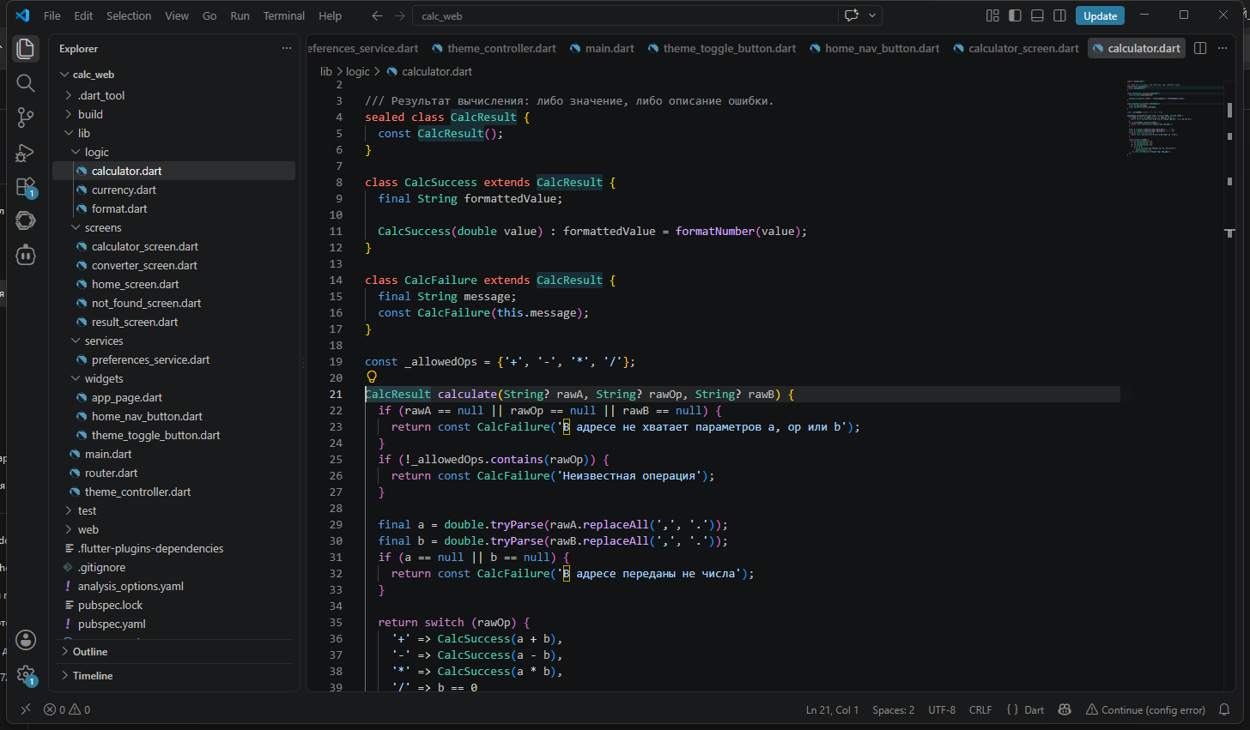
Рисунок 10 — файл lib/logic/calculator.dart
Функция calculate разбирает параметры из URL, выполняет + − * / и возвращает CalcSuccess или CalcFailure (деление на ноль, нечисловой ввод, неизвестная операция).
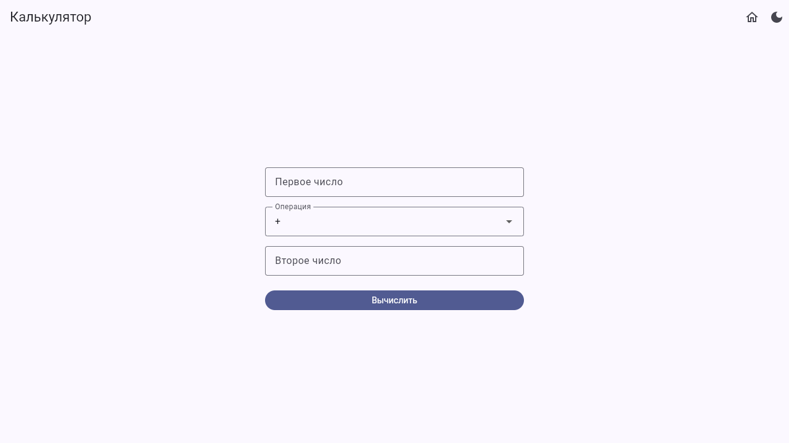
Рисунок 11 — форма калькулятора
Два поля чисел, выпадающий список операций и кнопка «Вычислить»; валидация не даёт перейти дальше при пустом или нечисловом вводе.
2.4. Конвертер валют
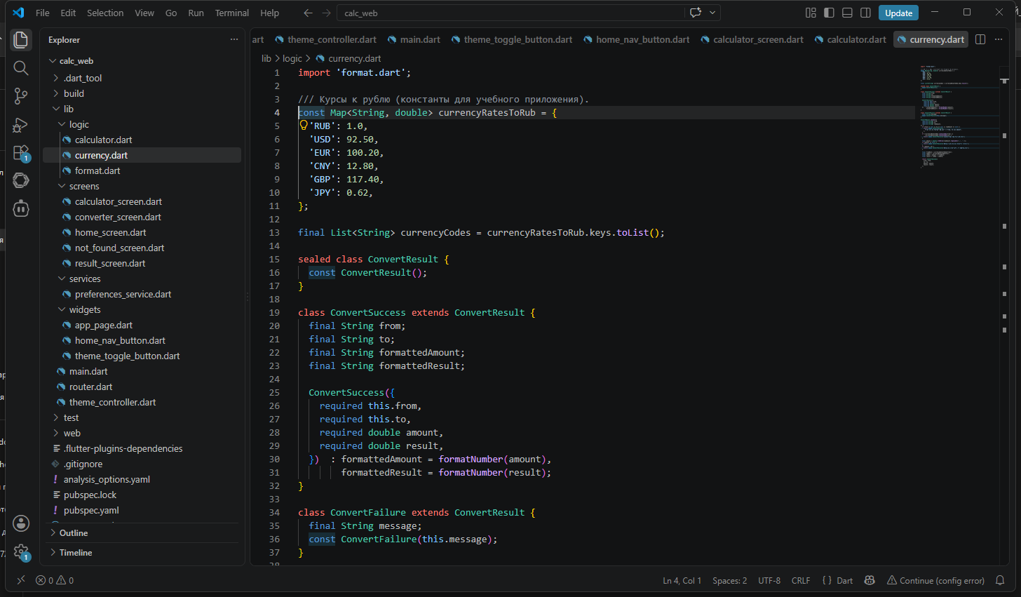
Рисунок 13 — константы курсов в lib/logic/currency.dart
Шесть валют (RUB, USD, EUR, CNY, GBP, JPY); курс задаёт стоимость одной единицы в рублях.
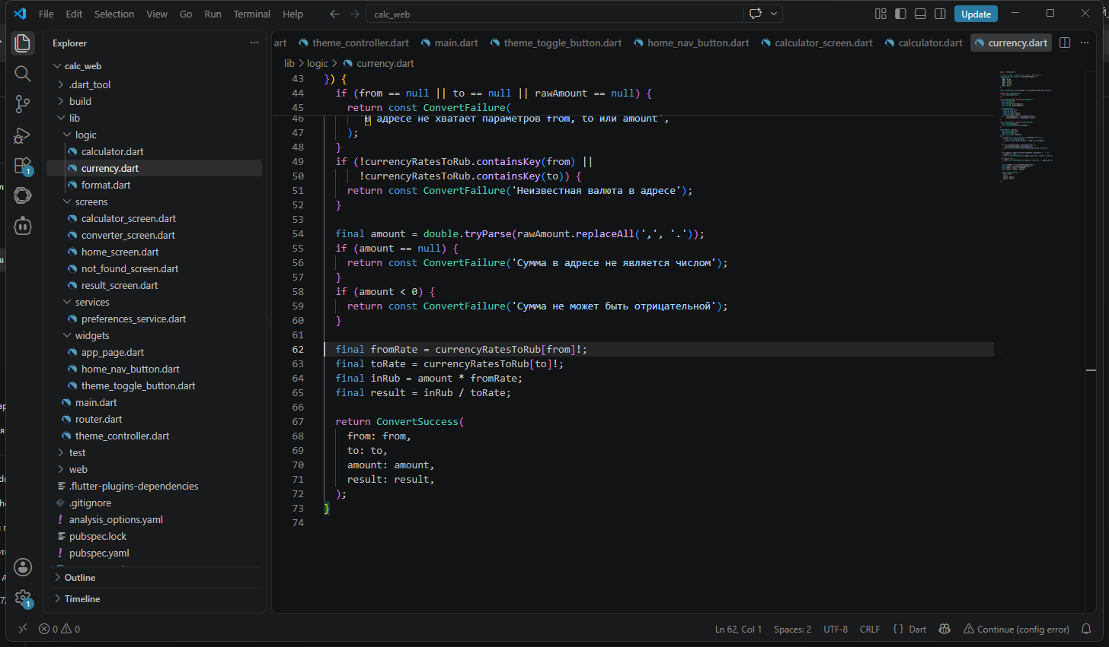
Рисунок 14 — расчёт в функции convert
Сумма переводится в рубли (amount × fromRate), затем в целевую валюту (÷ toRate).
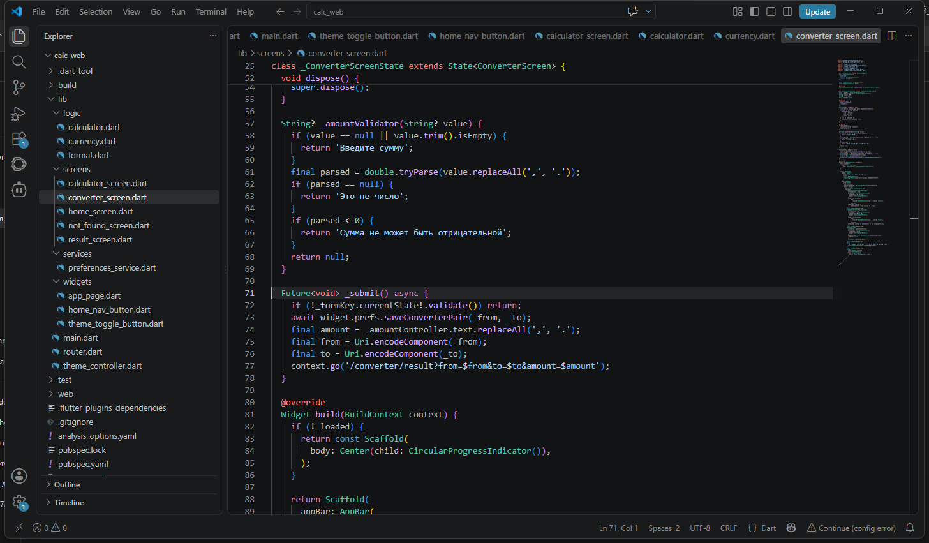
Рисунок 15 — submit в converter_screen.dart
Пара валют сохраняется в preferences; переход context.go на /converter/result с параметрами from, to, amount.
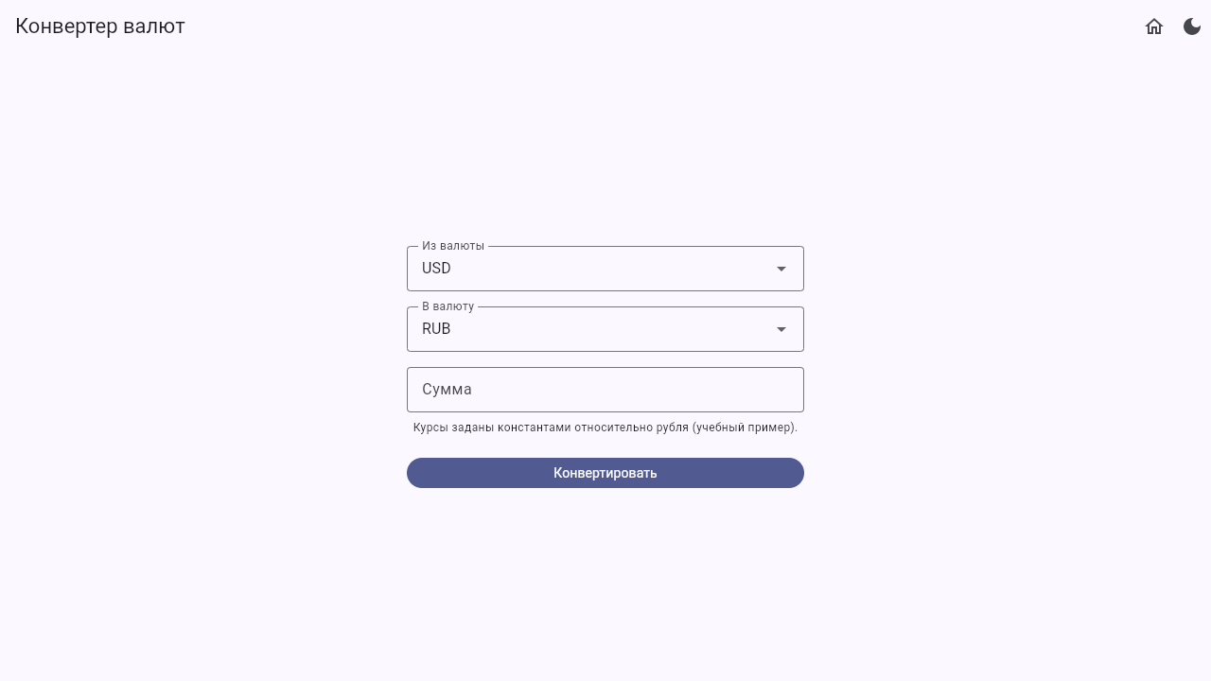
Рисунок 16 — форма конвертера
Два выпадающих списка валют, поле суммы и кнопка «Конвертировать».
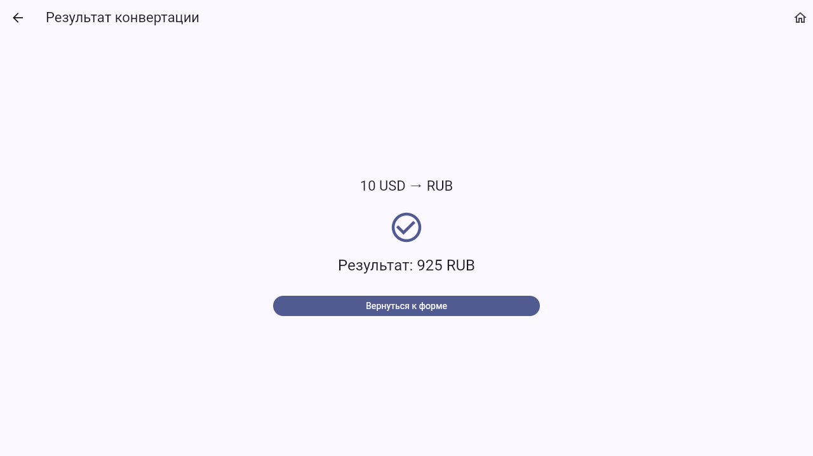
Рисунок 17 — результат конвертации 10 USD в RUB
На экране результата показано 10 USD → RUB и итог 925 RUB по константным курсам.
В ходе практической работы разработано web-приложение calc_web на Flutter. Переходы между экранами выполняются через go_router; адресная строка отражает текущий маршрут, а данные для экранов результата передаются в query-параметрах. Это позволяет открывать страницу результата напрямую, без предварительного заполнения формы. Реализованы валидация ввода, обработка ошибочных параметров, экран для неизвестных адресов, смена светлой и тёмной темы с сохранением настроек, запоминание пары валют в конвертере, вынос вычислительной логики в отдельные модули и модульные тесты. Полученные навыки соответствуют требованиям практической работы №1 по маршрутизации, формам и URL как состоянию приложения.

3. Схема маршрутов и передача параметров через URL
Маршруты заданы в GoRouter (lib/router.dart). Путь «/» — главная; «/calculator» — форма калькулятора; вложенный «result» даёт «/calculator/result». Аналогично «/converter» и «/converter/result». Неизвестные URL обрабатывает errorBuilder → NotFoundScreen. В main.dart вызван usePathUrlStrategy() — адрес без «#».
Из формы в адрес: после validate() вызывается context.go(). Калькулятор: /calculator/result?a=…&op=…&b=… (op кодируется Uri.encodeComponent). Конвертер: /converter/result?from=…&to=…&amount=…. Обратно из адреса: ResultScreen читает state.uri.queryParameters и вызывает calculate() / convert() в lib/logic/. Параметры не передаются через extra и не через поля конструктора — прямой ввод URL в браузере восстанавливает экран результата.
Соответствие Spring MVC: @GetMapping — GoRoute; redirect после POST — context.go; @RequestParam — queryParameters; 404 — errorBuilder.
3.1. Экранные снимки (все экраны, ошибка, 404, адресная строка)
Основные экраны приведены в разделе 2 (рис. 8, 11, 16–17). Ниже — экран ошибки, 404 и снимки с видимой адресной строкой на экране результата.
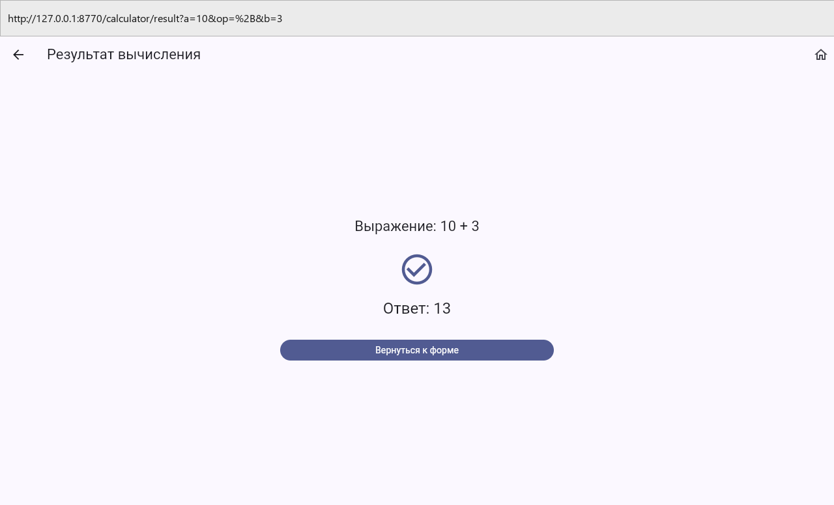
Рисунок 18 — адресная строка на экране результата калькулятора
В адресной строке видны параметры a, op и b (например a=10, op=%2B, b=3). На экране отображается результат 10 + 3 = 13.
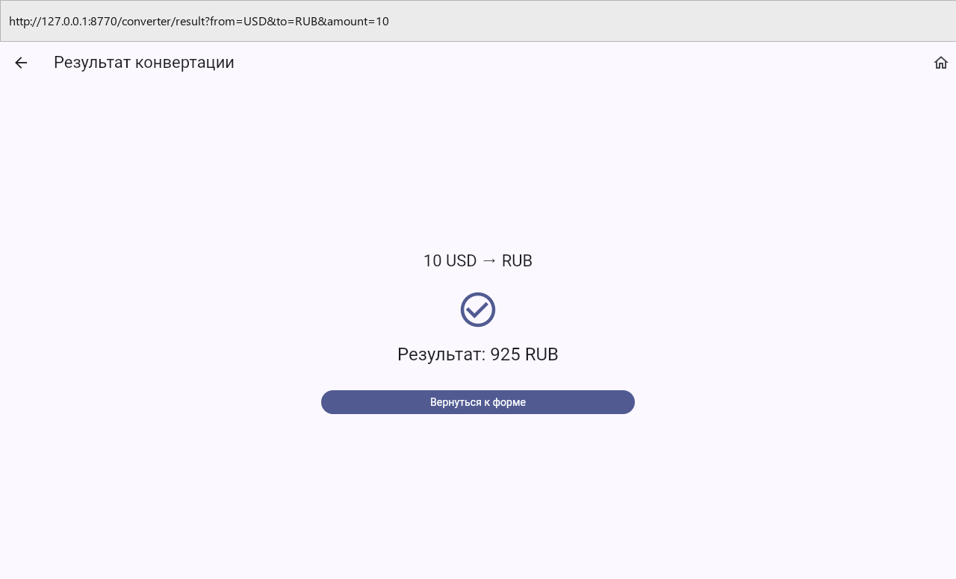
Рисунок 19 — адресная строка на экране результата конвертера
В URL переданы from, to и amount; на экране — итог конвертации по константным курсам.
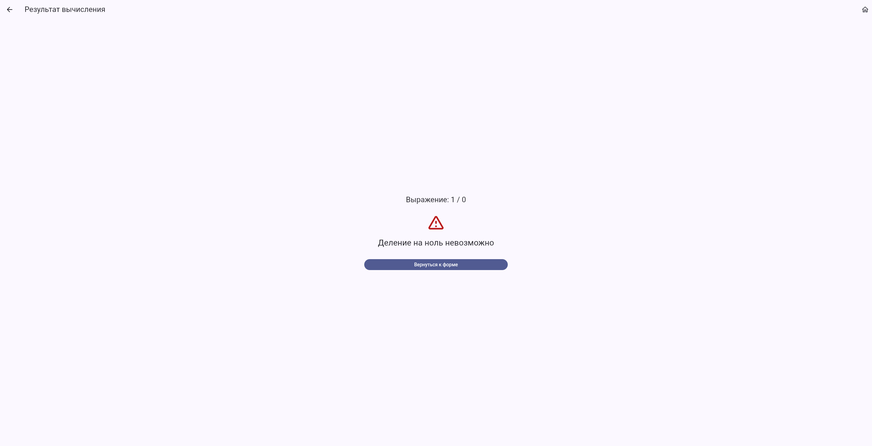
Рисунок 20 — экран сообщения об ошибке
Пример: деление на ноль при переходе на /calculator/result?a=1&op=/&b=0.
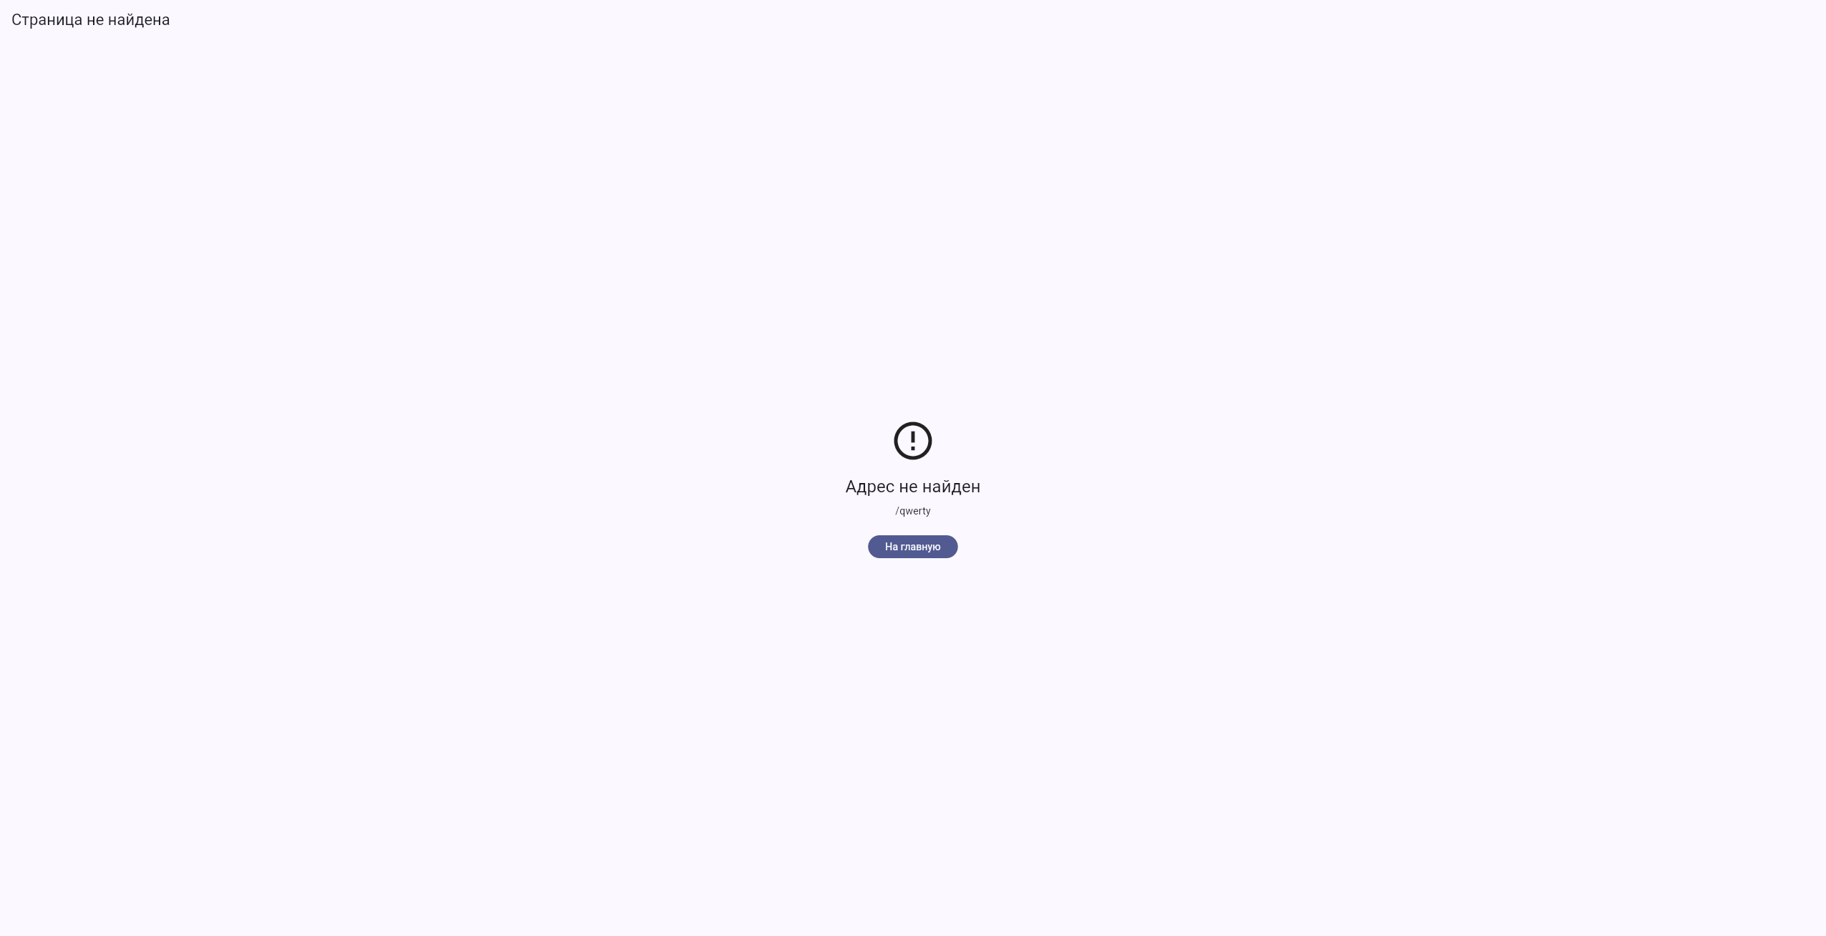
Рисунок 21 — экран 404
Неизвестный адрес /qwerty открывает NotFoundScreen через errorBuilder GoRouter.

Вывод
В ходе практической работы разработано web-приложение calc_web на Flutter. Переходы между экранами выполняются через go_router; адресная строка отражает текущий маршрут, а данные для экранов результата передаются в query-параметрах. Это позволяет открывать страницу результата напрямую, без предварительного заполнения формы. Реализованы валидация ввода, обработка ошибочных параметров, экран для неизвестных адресов, смена светлой и тёмной темы с сохранением настроек, запоминание пары валют в конвертере, вынос вычислительной логики в отдельные модули и модульные тесты. Полученные навыки соответствуют требованиям практической работы №1 по маршрутизации, формам и URL как состоянию приложения.

